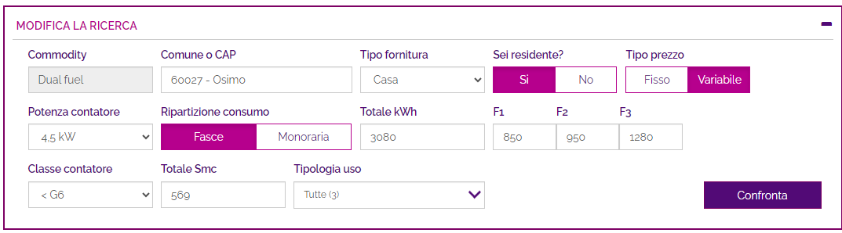

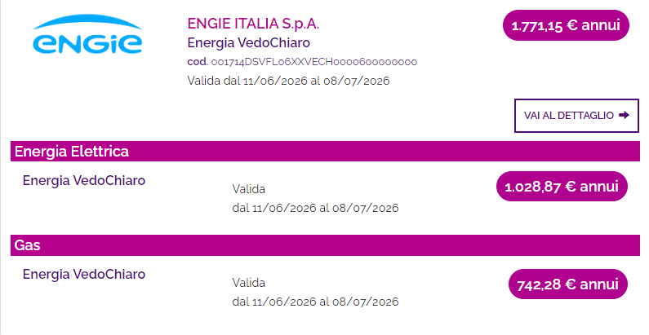

Consumo annuo aggiornato: 608 Smc dal 19/03/2025 al 18/03/2026
Spesa annua sostenuta: € 873,71 dal 01/06/2025 al 31/05/2026

Consumo annuo aggiornato: F1: 1.060 kWh F2: 1.150 kWh F3: 1.533 kWh dal 01/06/2025 al 31/05/2026 Spesa annua sostenuta: € 1.137,88 dal 01/06/2025 al 31/05/2026

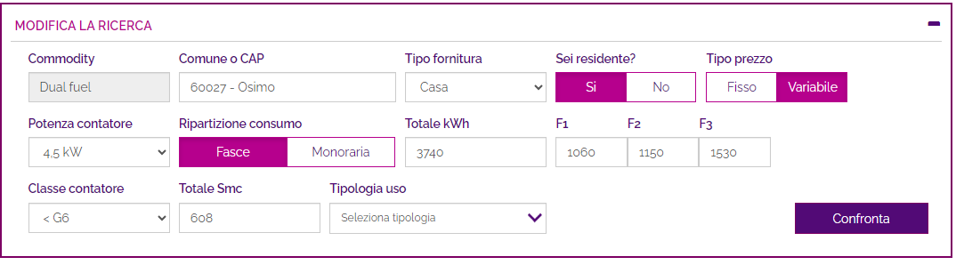
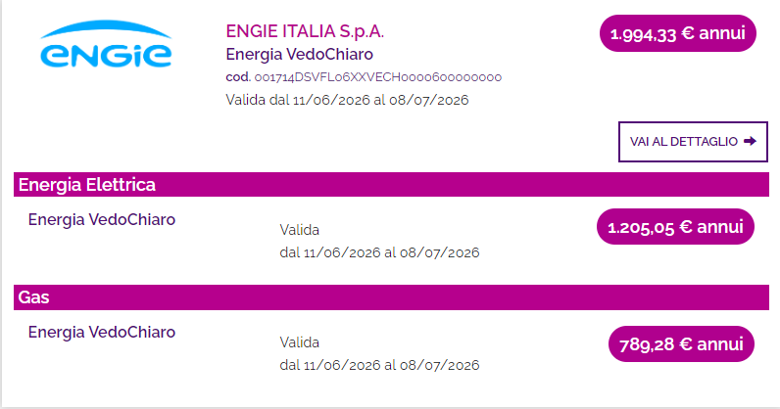

Consumo annuo aggiornato: 608 Smc dal 19/03/2025 al 18/03/2026
Spesa annua sostenuta: € 873,71 dal 01/06/2025 al 31/05/2026

Consumo annuo aggiornato: F1: 1.060 kWh F2: 1.150 kWh F3: 1.533 kWh dal 01/06/2025 al 31/05/2026 Spesa annua sostenuta: € 1.137,88 dal 01/06/2025 al 31/05/2026

